Photo Card: Noël
Activité 1 Look at the photos below. Choose the correct statement for each photo
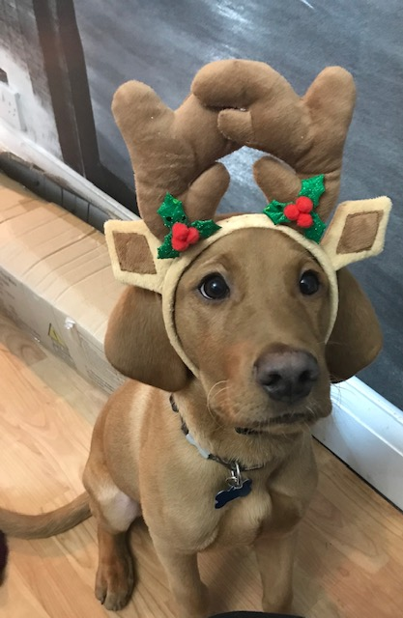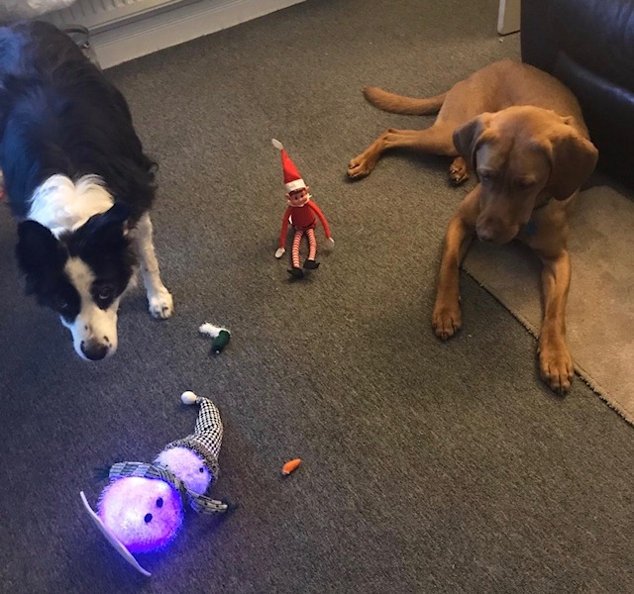
Photo A Photo B

Dans la photo on peut voir deux chiens méchants.
Dans la photo il y a un chien mignon.
Les deux chiens regardent le bonhomme de neige.
Le chien porte des bois de renne.
Je vois un bonhomme de neige qui est très malade!
Le chien ne semble pas content avec son costume!
Dans la photo il y a un elfe qui porte un chapeau rouge.
A mon avis les chiens ont mangé le bonhomme de neige

Activité 2
Use PALMO to describe the photo. Use the sentence starters to help

People | Dans la photo il y a…
Action | Ils regardent…
Location | Ils sont…
Mood | Ils me semblent …
Opinion | J’aime la photo parce que…

Activité 3
With a partner, answer the questions

- Décris la photo
- Que fais-tu normalement pendant les vacances de Noël?
- Parle-moi d’une fête que tu as célébré récemment
- Quels cadeaux voudrais-tu recevoir cette année? Pourquoi?
- !

